HOMEWORK (TALLER #1)

KINDER

* Color the circle of color red, color yellow and green

(colorea los círculos del color rojo, amarillo o verde según se indica)

***RED - ROJO (RED) YELLOW - AMARILLO (YELOW)***

***GREEN - VERDE (GRIN)***

HOMEWORK

HOMEWORK (TALLER #2)

KINDER

* Draw your hands, stick red paper ball in the left hand and yellow paper balls in the right hand.

(dibuja tus manos, pega bolitas de papel rojo en la mano izquierda y bolitas de papel Amarillo en la mano derecha)

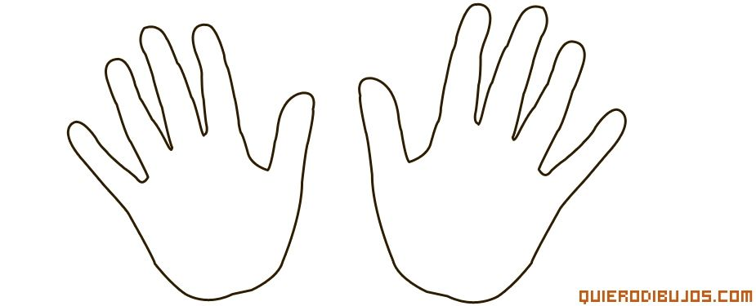

HOMEWORK

(TALLER #3)

KINDER

**Con este taller podemos aprovechar para que los niños se aprendan el nombre de las frutas y los colores que estamos trabajando.**

1. Color of red (colorea de rojo. 2. Color of yellow (colorea de amarillo)

***APPLE - MANZANA - (applo) BANANA - BANANO - (Banana)***

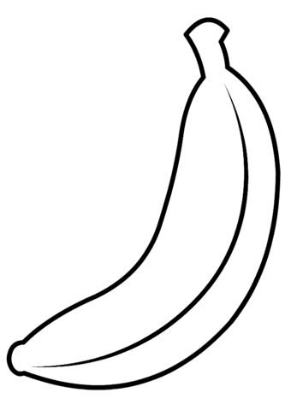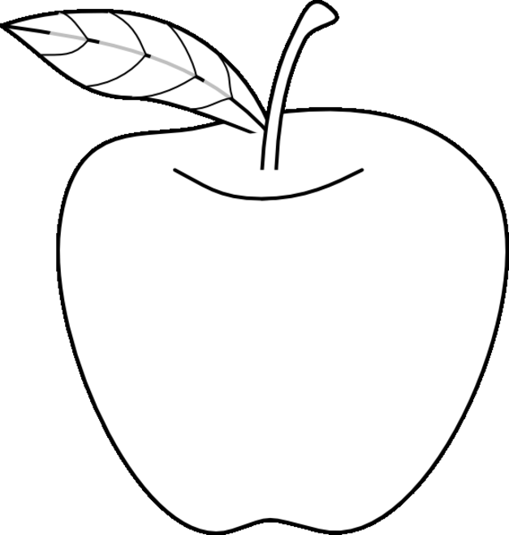

3.Color of green (colorea de verde)

***PEAR - PERA (PEIR)***

